

**4. EXPLORADOR**

MANUAL   
DE   
USUARIO

*2015*

# EXPLORADOR

Cuando el usuario realiza el proceso de autenticación de manera correcta, automáticamente tendrá acceso a la pantalla del explorador de archivos, en la que el usuario podrá observar en pantalla dividida los distintos archivos ubicados tanto en su ordenador como en su dispositivo móvil, Ilustración 1: Explorador.

El usuario podrá navegar por estos dispositivos tan solo con arrastrar el dedo hacia arriba o hacia abajo en alguna de las dos subpantallas en las que queda dividida el explorador. Además el usuario podrá acceder a los distintos subdirectorios pulsando en cualquiera de las carpetas existentes en los directorios. Cabe destacar que para cada archivo el explorador FTPretty muestra un icono distinto, haciendo la navegación e identificación de archivos al usuario mucho más fácil e intuitiva.

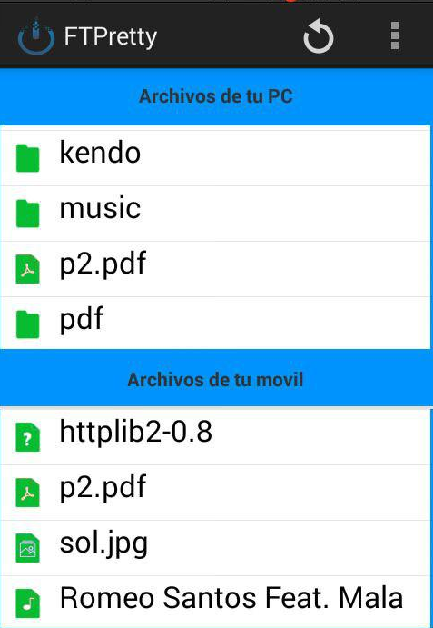

Ilustración 1: Explorador

El usuario también puedo volver a los distintos directorios padre, pulsando en el botón “Atrás”, ubicado en la parte superior del explorador, Ilustración 2: Explorador.

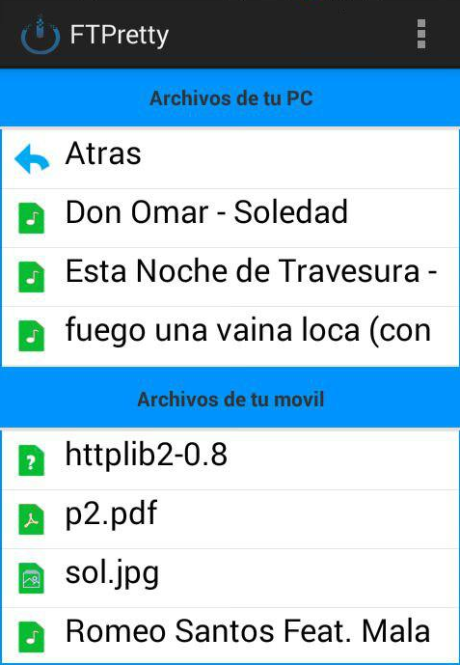

Ilustración 2: Explorador